Школьный историко-краеведческий музей.

В 1978 году по инициативе учителя истории и старшего пионерского вожатого Маллаева Маллакерима Агакеримовича начался сбор экспонатов для организации школьного музея. У многих сельских жителей в хозяйствах тогда сохранилось много старинной хозяйственной утвари, медной и гончарной посуды.

Школьный музей является систематизированным, тематическим собранием музейных предметов и музейных коллекций – памятников истории, культуры и природы, сохраняемых и экспонируемых в соответствии с действующими правилами. Школьный музей, как и любой другой, обладает рядом характеристок и функций. К традиционным его функциям относятся: комплектование, изучение, учёт и хранение коллекций, а также использование их в целях образования и воспитания.

Школьный музей – это музей особого типа, он является образовательным музеем, где задачи обучения и воспитания, в том числе и во внеурочное время, имеют решающее значение. Только в школьном музее может быть наиболее последовательно воплощена идея сотворчества учащихся, учителей и родителей. В сельской местности, где нет государственных музеев, школьный музей является одним из важнейших факторов в расширении образования, в воспитании молодёжи.
Первые экспонаты для создания музея мы начали собирать в 1978 году: учащимся и учителям было дано задание принести в школу старинные медные и гончарные изделия домашнего обихода, которые тогда сохранились у всех в хозяйствах. День за днём, год за годом мы собирали экспонаты для нашего музея. Датой торжественного открытия музея является сентябрь 1992 года. Профиль нашего музея – историко-краеведческий. В настоящее время музей расположен в просторной, светлой комнате. Предметом изучения нашего музея является история возникновения сёл нашей администрации, района, школы; выдающиеся личности, ветераны Великой Отечественной войны и других локальных войн; культура и традиции нашего народа. Основными направлениями работы музея являются поисково-исследовательская деятельность, учёт и хранение фондов, учебно-просветительская деятельность, экспозиционная деятельность. Музей работает по следующим разделам экспозиции: "История сёл Ляхля, Кувиг, Уртиль, Кулик и Гарик", "История школы", "Никто не забыт, ничто не забыто", "ТОКС ведёт поиск", История организации в селе колхоза и ковровой фабрики".
В разделе экспозиции "История сёл..." рассказывается об истории возникновения селений Ляхля, Кулик, Уртиль, Кувиг и Гарик, о тухумах, которые живут в этих селениях, о людях, которые стали известными людьми в районе и в республике. Отображены наиболее известные события в истории этих селений. Все эти селения возникли в результате слияния нескольких близлежащих селений. Экспозиция содержит многочисленные предметы домашнего обихода, медная и гончарная посуда, сельскохозяйственные орудия труда, старинное оружие и многое другое.
В разделе экспозиции "История школы" представлены стенды и другие материалы, рассказывающие об организации в селении в 1928 году школы. На стенде есть фамилии всех учителей, проработавших в школе со дня организации и работающих в настоящее время. Также указаны фамилии всех директоров школ, фамилии известных в районе и за её пределами выпускников школы. Среди них есть Заслуженные учителя РД, Почётные работники общего образования РФ, Заслуженные врачи, работники муниципальной службы, экономисты РД.
"Никто не забыт и ничто не забыто" – здесь собраны материалы об участниках Великой Отечественной войны – жителей сёл нашего микрорайона: военные фотографии, биографические данные, воспоминания. Данный раздел представлен материалами о советских воинах, которые выполнили свой интернациональный долг в Афганистане – выпускниках нашей школы. Сюда включены материалы об участниках локальных войн периода "холодной войны".
Интересен и раздел экспозиции "ТОКС ведёт поиск". Наш токсовский отряд с 1978-го года является членом Республиканского ТОКСа. На их счёту несколько десятков успешных поисков захоронений воинов, считавшихся ранее пропавшими без вести. Все эти материалы собраны в отдельные папки. Здесь же фотографии участников боёв с бандформированиями, войн в Чечне. Имеется материал о четырёх милиционерах из нашего района, которые погибли от рук бандитов.
Экспозиция "История организации колхоза и ковровой фабрики" рассказывает о председателях колхоза "Большевик" до реорганизации в отделение совхоза "Хивский". Потом был организован совхоз "Куштильский". После развала СССР в начале 90-х годов прошлого века на территории Ляхлинского сельского совета было образовано отдельное хозяйство МУП "Ляхлинский". Рассказывается об истории открытия ковровой артели в 1948 году, о реорганизации артели в ковровую фабрику в 1961 году, о настоящем положении на фабрике, о её руководителях, как в настоящее время идёт возрождение древнего табасаранского промысла – ковроткачества. В музее хранится уникальный шерстяной палас, а также палас изо льна и ворсовый коврик из шерсти.
В музее очень много ценных экспонатов: среди них много гончарной и медной посуды, предметов домашнего обихода, предметов прикладного народного творчества, коллекций старинных монет, письменных источников, изобразительных материалов и т. д. Особую ценность представляет собой древний кувшин, найденный в "домусульманском захоронении". Отдельную полку занимают гончарные изделия, изготовленные джулинскими мастерами...
В музее ведётся фотолетопись школьных лет.
Темы экскурсий, которые могут заинтересовать в музее учащихся: "Как жили и во что одевались наши предки в Х1Х веке", "Ковроткачество – главное занятие табасаранских женщин", "История колхоза и ковровой фабрики", "Наши сёла в годы войны", "Наши славные односельчане", "История народного образования в с. Ляхля" и другие.
Музей имеет большое воспитательное значение в обучении, развитии и социализации обучающихся. Это памятники материальной и духовной культуры. Здесь отражена кропотливая работа учащихся по документированию истории, культуры и природы родного края путём выявления, сбора, изучения и хранения музейных экспонатов.
Стендами, альбомами, экспонатами и другими видами музейного наследия в детях воспитывается чувство патриотизма, осуществляется культурно-просветительское методическое воспитание, развивается детское самоуправление, так как весь материал, документацию учащиеся собирают сами.
Основную работу в музее проводит актив музея: руководитель, заместитель руководителя, оформители, фотокорреспонденты, экскурсовод. В совет музея входят и учащиеся старших классов.
- Маллакерим Агакеримович Маллаев.
Заслуженный учитель РД, Член Союза писателей РФ.

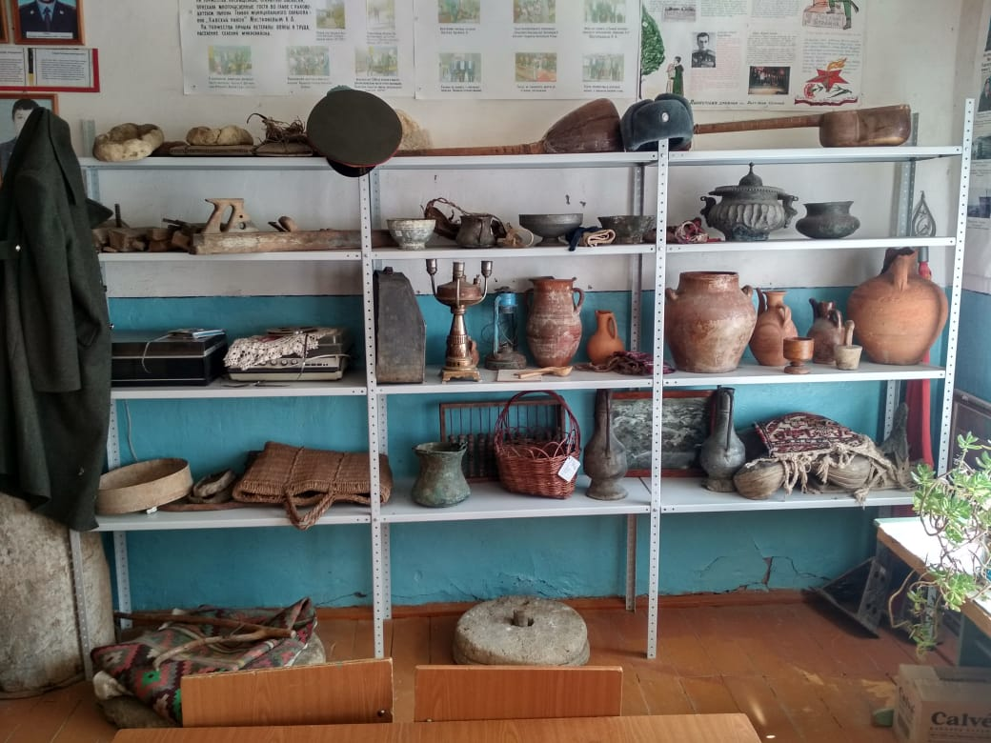

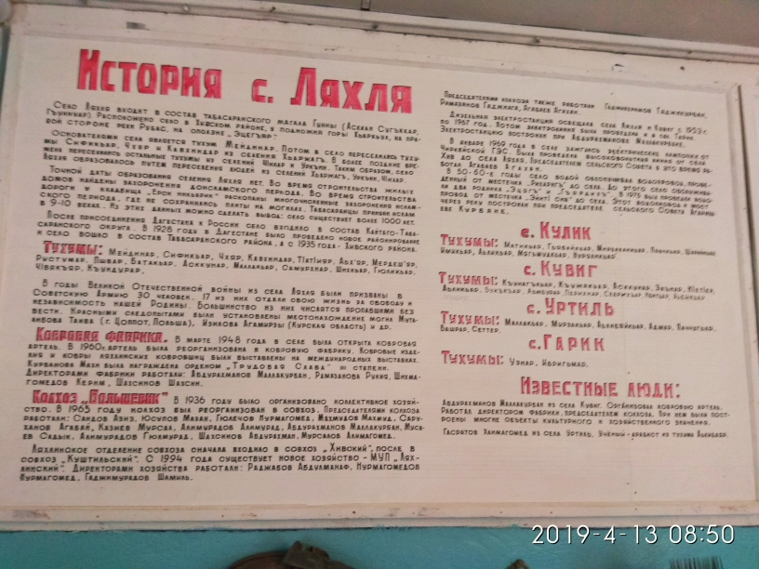

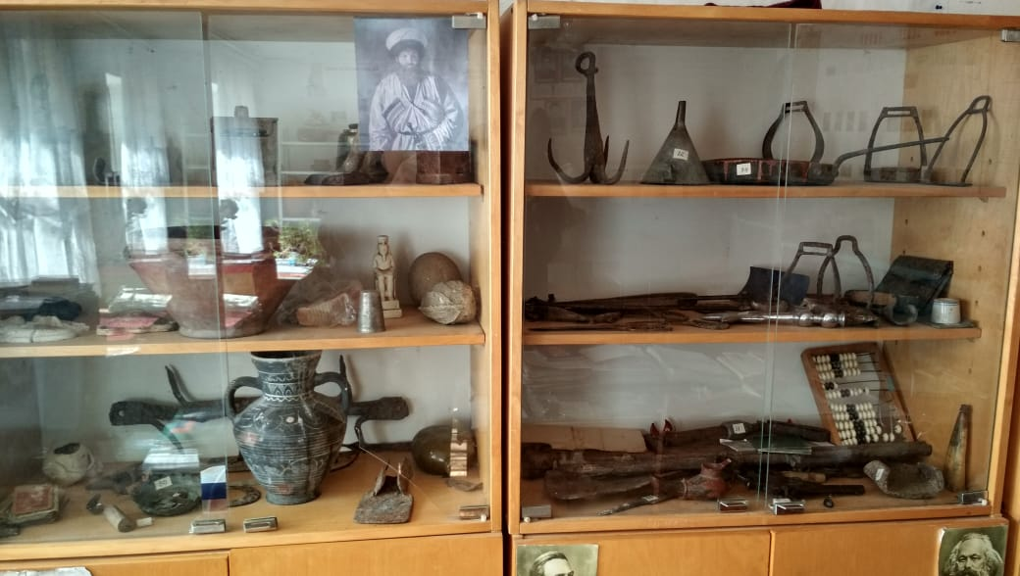

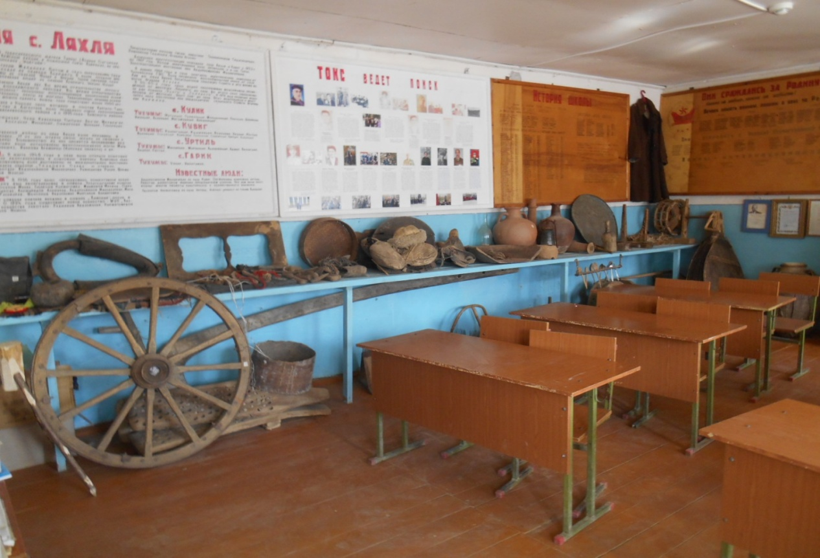

ТОКС ведёт поиск

В годы Великой Отечественной войны из селения Ляхля на фронт отправились 31 человек. 16 человек из них погибли на фронтах войны. Вот их имена: Абдуллаев Раджаб, Агаризаев Мирзабег, Амиров Керим, Ашуров Курбан, Гаджимагомедов Агабай, Гаджимагомедов Рамазан, Изилов Агамирза, Исмаилов Джамулудин, Маллаев Маллакерим, Мирзаферов Наврузяли, Мирзаферов Сефер, МуталибовТаиб, Мусаев Али, Наврузов Мурсал, Шихкеримов Эскер, Шихмагомедов Кади. Большинство из них считались пропавшими без вести. Местонахождения захоронений многих из них установлены краеведами – следопытами. Отряд краеведов – следопытов в Ляхлинской средней общеобразовательной школе был организован в 1978 году учителем истории и старшим пионерским вожатым Маллаевым Маллакеримом Агакеримовичем. С 1978 года поисковый отряд нашей школы является членом Республиканского ТОКСа. Первым делом токсовцы уточнили списки погибших в Великой Отечественной войне, вернувшихся с полей сражений, участников трудового фронта. Большинство погибших на войне считались пропавшими без вести. Токсовцы начали переписку с центральными военными архивами, с главным управлением кадров Министерства Обороны СССР. До настоящего времени установлены захоронения более ста воинов из нашего района, ранее считавшихся пропавшими без вести. Токсовцы встречаются с участниками ВОВ, с участниками трудового фронта, с воинами, выполнившими интернациональный долг в Афганистане и других странах, с участниками чеченской войны. Материалы об их боевом пути хранятся в школьном историко – краеведческом музее. Ежегодно токсовцы в апреле месяце вместе с руководителем Маллаевым М. А. принимают участие на слетах ТОКСА. Сейчас имена всех погибших и вернувшихся с Великой Отечественной войны увековечены на мраморных плитах памятника, установленного на территории школы.
15 человек вернулись с фронтов Великой Отечественной войны: Алимурадов Алимурад, Дженгереев Давуд, Байрамов Алибег, Гюлечов Нурмагомед, Маллаев Агакерим, Меджидов Халик, Махмудов Махмуд, Сархатов Агамагомед, Самурханов Курбан, Саруханов Агабай, Рамазанов Гаджиага, Рустамханов Курбан, Саидов Абдурахман, Тагиров Агамурад, Юсупов Даниял. Большинство из них награждены орденами «Отечественная война», медалями «За отвагу», «За боевые заслуги» и юбилейными медалями.
Во время Великой Отечественной войны большую помощь фронту оказывали труженики тыла. Посылали воинам посылки с теплыми вещами, строили оборонительные рубежи. В селении, оказывая помощь фронту, трудились в колхозе много мужчин и женщин. И среди них Рамазанов Курбан, Мазанов Гаджибег, Агаризаев Агариза, Шабанов Мирзали, Маллакурбанов Маллакурбан, Гаджибеков Мазан, Ашуров Курбанали, Байрамов Эмир, Мурсалов Мурсал, Идрисов Мислим, Юсуфов Аслан, Юсуфов Мазан, Раджабов Азиз, Раджабов Исмаил, Раджабов Гамзат, Шихкеримов Шихяли, Манафов Раджаб и много других людей, которые своим трудом приближали победу.
Зимой 1942 года 2 месяца провела Маллакурбанова Бикаханум у города Хасавюрт на строительстве оборонительного рубежа. Много мужчин из села также были отправлены на строительство оборонительных рубежей.

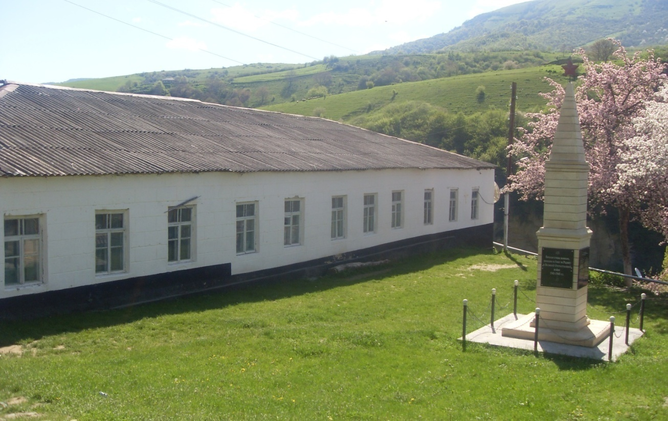
Памятник погибшим воинам в ВОВ.

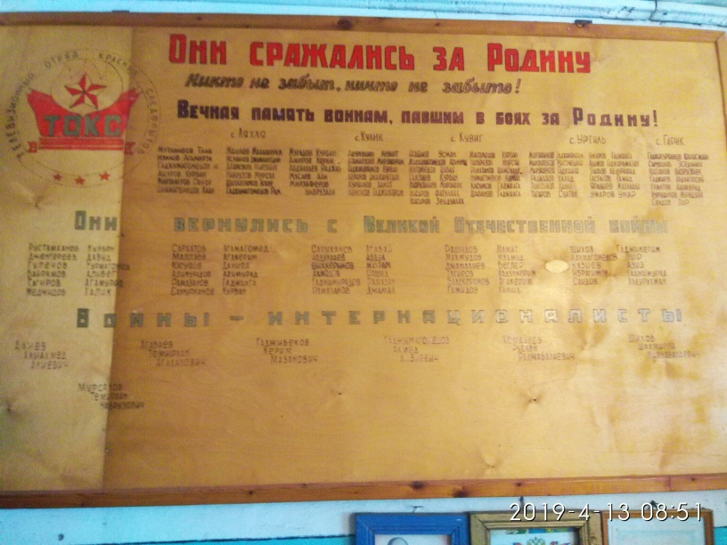
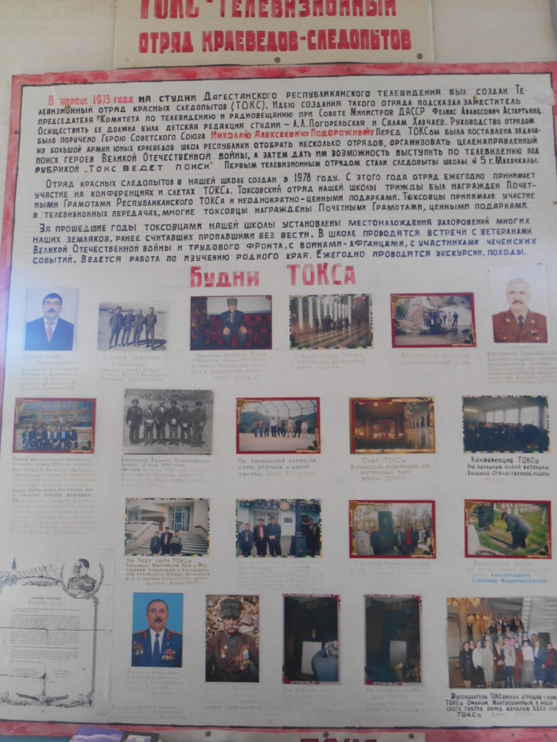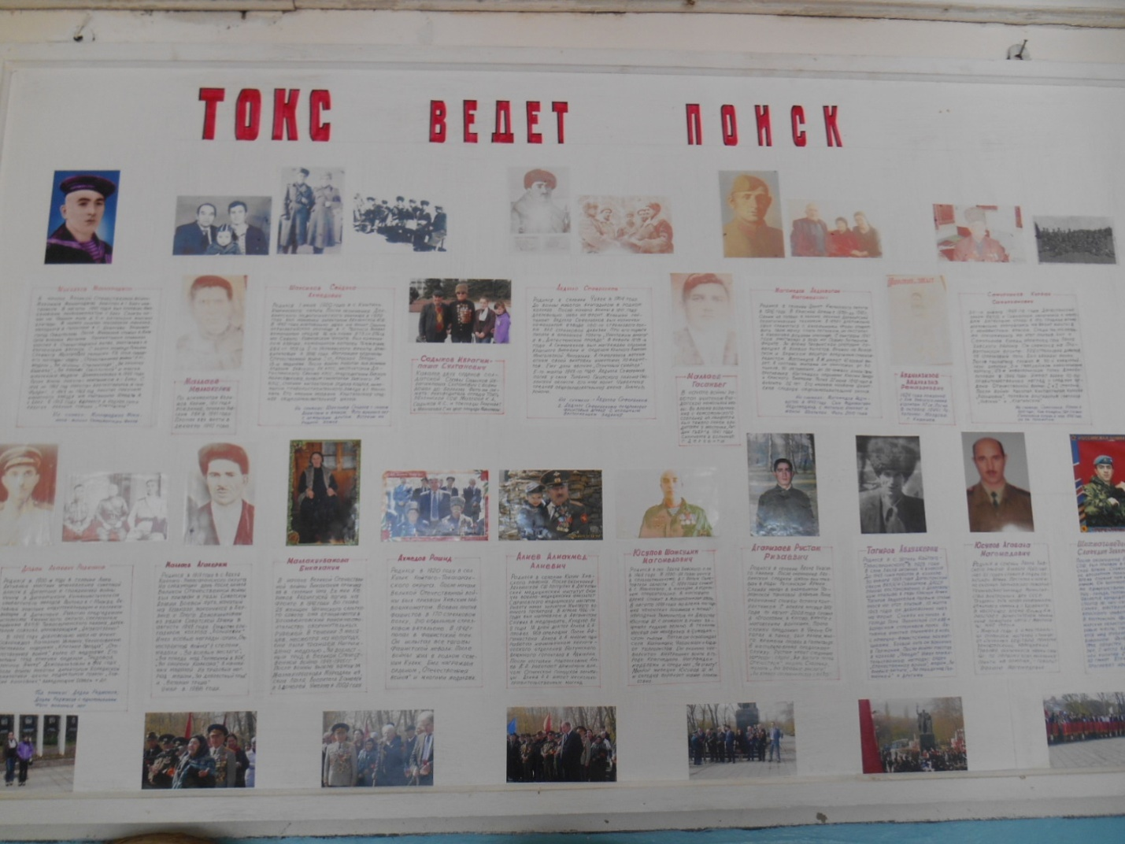

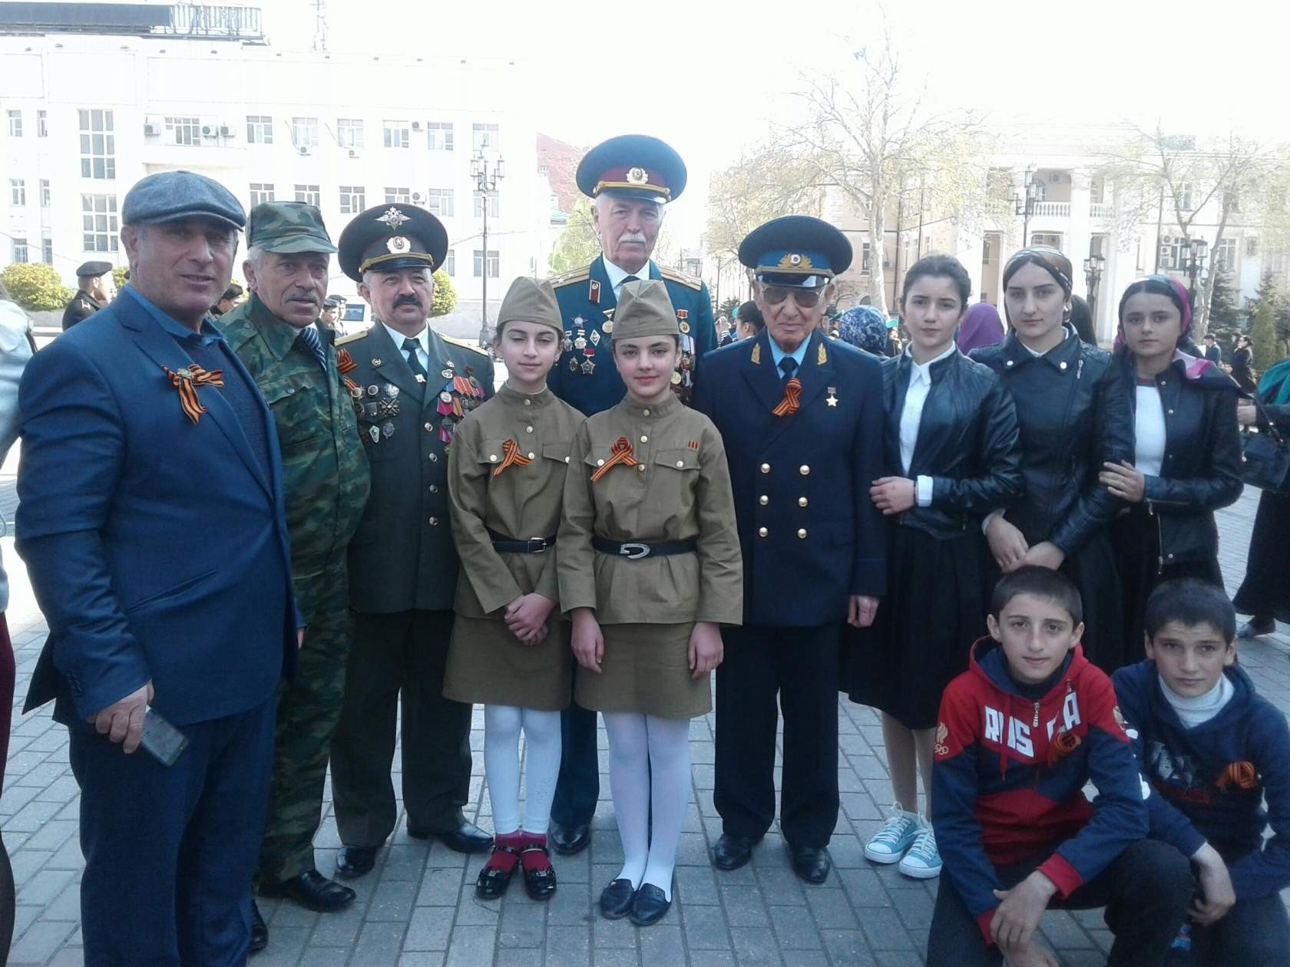
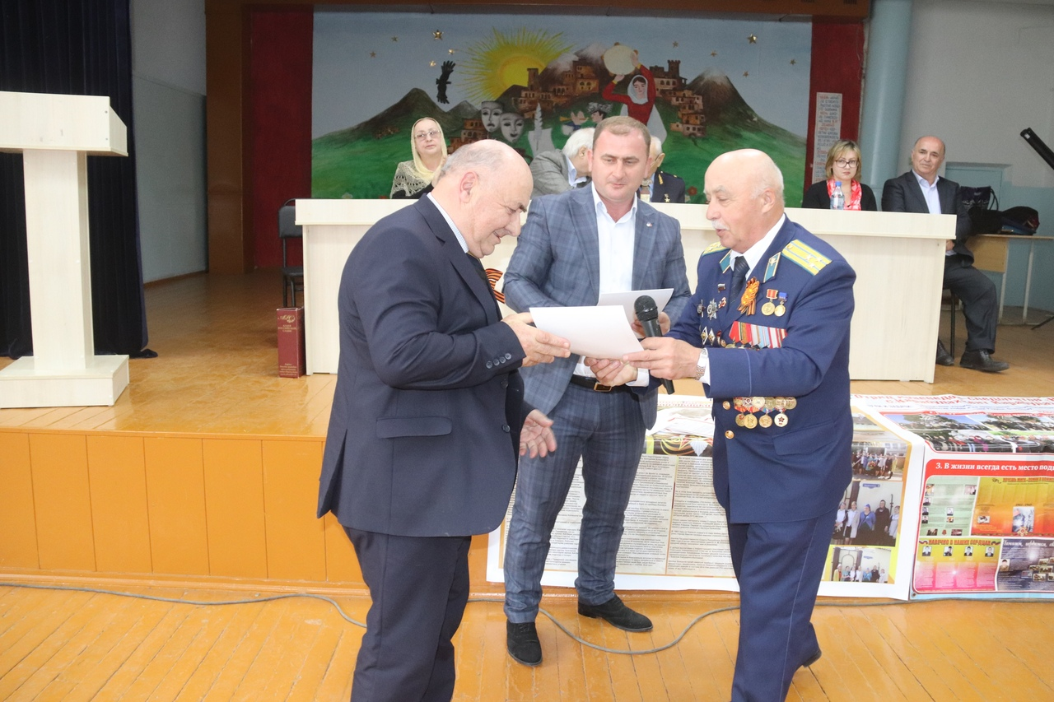
Вручение Почётной грамоты Маллаеву М.А. 25 апреля 2019 года.

